“MUSIC THEORY”
LECTURE 7. RHYTHM METER, SIZE
РИТМ МЕТР, РАЗМЕР
- Ритм метр, размер /Rhythm, meter/
- Метрийн акцент /Meter’s accent/
- Энгийн, нийлмэл, холимог болон солигдмол метр, размер /Simple, compound, mixed and intra meter and size/
- Багцлал /Music note’s group/
- РИТМ МЕТР, РАЗМЕР /Rhythm, meter/
Хөгжим цаг хугацааны урлаг болохоор хөгжмийн эгшгүүд урт, богино янз янзын уртааштайг бид мэднэ. Герегийн “rythmos” – хэмжээ, зохицол, цэгцрэл гэсэн утгатай үгийг бид хэмээн хэлж, ярьж заншжээ. Харин хөгжимд эгшгүүдийн дуурьслын дараалал дахь уртаашийн харьцааг хэмнэл гэнэ.
Хөгжмийн эгшгүүдийн зүй – тогтолт ээлжлэл (хэмнэл) нь хөгжмийн утга илэрхийллийн болоод хэлбэршүүлгийн (хөгжмийн бүтээл бүтэх) үндсэн хэрэгслийн нэг гарцаагүй мөн. Чухам ийм л учраас үндэстэн ястан бүрийн дуу хөгжмийн зарим төрөл, ялангуяа бүжгийн хөгжим (монголчуудын бий – биелгээ, буриадын ёохор, оросуудын частушка, кавказынхны лезгинка, украйны гопак, польшийн полонез, мазур, австрийн венийн вальс, аргентины танго г.м) бусдаас гоц ялгарах хэм – хэмнэлийн давтагдашгүй ялгаатай байдаг.
Хөгжимд янз бүрийн уртааштай эгшгүүдийн ээлж дараалал буй болгосноор тэдгээрийн хооронд цаг хугацааны янз бүрийн харьцаа үүснэ. Тодорхой дараалалд нэгдсэнээр уртаашууд хэмнэлийн бүлэглэл бүрдүүлж, тэдгээр нь тухайн зохиол бүтээлийн хэмнэлийн нийтлэг зураглал болж төлөвшин тогтох нь олонтаа:

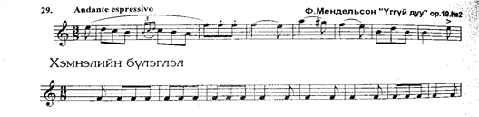
Зураг 1. Хэмнэлийн зураглал

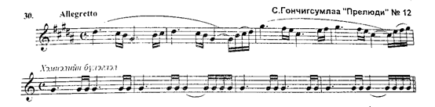
Зураг 2. Жишээ
- МЕТРИЙН АКЦЕНТ /Meter’s accent/
Хөгжимд ч эгшгүүд тодорхой цаг хугацаанд цэгцрэн ижил тэнцүү хувиар ээлж дараалан дуурьсана. Дуурьслын энэхүү хөдөлгөөнд хэл яриа, нэн ялангуяа уран уншлагад үгийн зарим үе бусдаас хурц тод дуудагддагийн адил зарим нь бусдаасаа арай тод сонсогдох бөгөөд үүнийг өргөлт гэнэ.
Өргөлт таарсан хувийг (эгшгийг) хүчтэй хувь, харин өргөлтгүй сонсогдох хувийг сул хувь хэмээнэ. Хувь гэдэг нь бидний энгийнээр ярьж хэлж заншсанаар нэг гишгэлт (далайлт, тоололт)-эд ногдох нэг юмуу бүлэг ноот юм.
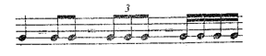
Зураг 3. Багцлал
Хөгжмийн бүтээлийн явцын нэг хүчтэй хувиас нөгөөг хүртэлх хэсгийг айзам гэдэг. Ноот бичлэгт айзмууд нь дэвсгэрийн таван шугамыг хөндлөн огтолсон босоо зураасаар зааглагдана.
Хүчтэй ба сул хувийн жигд тэнцүү ээлж дарааллыг хэм гэж нэрлэнэ. Хэмийн хувь янз бүрийн уртаашаар илэрч болно. Хэмийн хувийн нэгж ба тухайн нэгжийн тоон үзүүлэлтийг хэмжээ размер гэдэг. Хэмжээг бутархай тоогоор илэрхийлэх бөгөөд түүнийг түлхүүр болон хувиргалын тэмдэгийн ард бичнэ.
Бутархай тооны доод талынх нь хувийн нэгж, дээд талынх нь уг нэгж хэд байхыг заана. Жишээлбэл: $\frac{4}{4}$гэсэн хэмжээ дөрөвт уртааш 4 байна гэдгийг хэлж байна. Ингэхлээр $\frac{6}{8}$ гэсэн хэмжээ нь нэг айзамд 6 наймт ноот байхыг зааж буй юм.
Зураг 4. Жишээ
Хөгжмийн зохиолын явцад түүний аль нэг хэсэг сул хувиас эхлэх нь түгээмэл бөгөөд ингэснээр дутуу айзам үүсэх нь мэдээж, үүнийг угтвар айзам гэж нэрлэдэг. Харин зохиол, түүний хэсгийн төгсгөлийн айзам энэхүү угтвар айзмын уртааштай тэнцэхүйц уртаашаар дутуу байх нь (эх, төгсгөлийн хоёр дутуу айзам нийлээд нэг айзам гэсэн утгаар) элбэг:
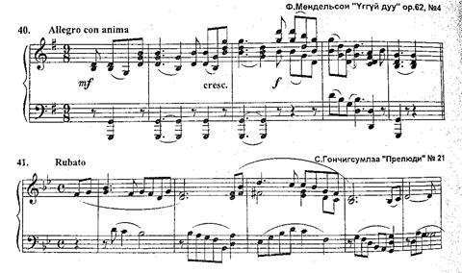
Зураг 5. Жишээ
Мендельсоны “Үггүй дуу” дөрвөн наймт бүхий угтвар айзмаар эхэлж зохиолын эхний хэсэг нь таван наймт багтаасан аккордоор шувтарсан нь төвөггүй мэдэгдэнэ: Угтвар айзам - + өгүүлбэрийн шувтарга - =$\frac{9}{8}$
С. Гончигсумлаагийн “Прелюди” хоёр наймт бүхий угтвар айзмаар эхэлж эхний өгүүлбэр нь гурван дөрөвт багтаасан хам эгшгээр шувтарч байгаа нь мөн л төвөггүй ажиглагдана: угтвар айзам - өгүүлбэрийн шувтарга - =$\frac{4}{4}$
- ЭНГИЙН, НИЙЛМЭЛ, ХОЛИМОГ БОЛОН СОЛИГДМОЛ МЕТР, РАЗМЕР /Simple, compound, mixed and intra meter and size/
Өргөлт буюу хүчтэй хувь нь нэг хувь алгасан жигд давтагдах хэмийг хоёр хувьт гэнэ. Харин хүчтэй хувь нь хоёр хувь алгасан жигд давтагдах хэмийг гурван хувьт хэм гэж нэрлэдэг.
Хоёр ба гурван хувьт хэм айзамдаа нэг л хүчтэй хувьтай байх тул тэдгээрийг энгийн хэм харин тэдгээрийг илэрхийлэгч хэмжээг энгийн хэмжээ гэж хөгжмийн ухаанд тодорхойлдог бөлгөө.
Хоёр хувьт хэмжээнд хоёрын хоёр, дөрөвний хоёр, наймны хоёр гэсэн хэмжээ багтана. Хоёрны хоёр хэмжээг алля брэвэ (италиар alla –“шиг” гэсэн утгатай үг) гэж нэрлэн 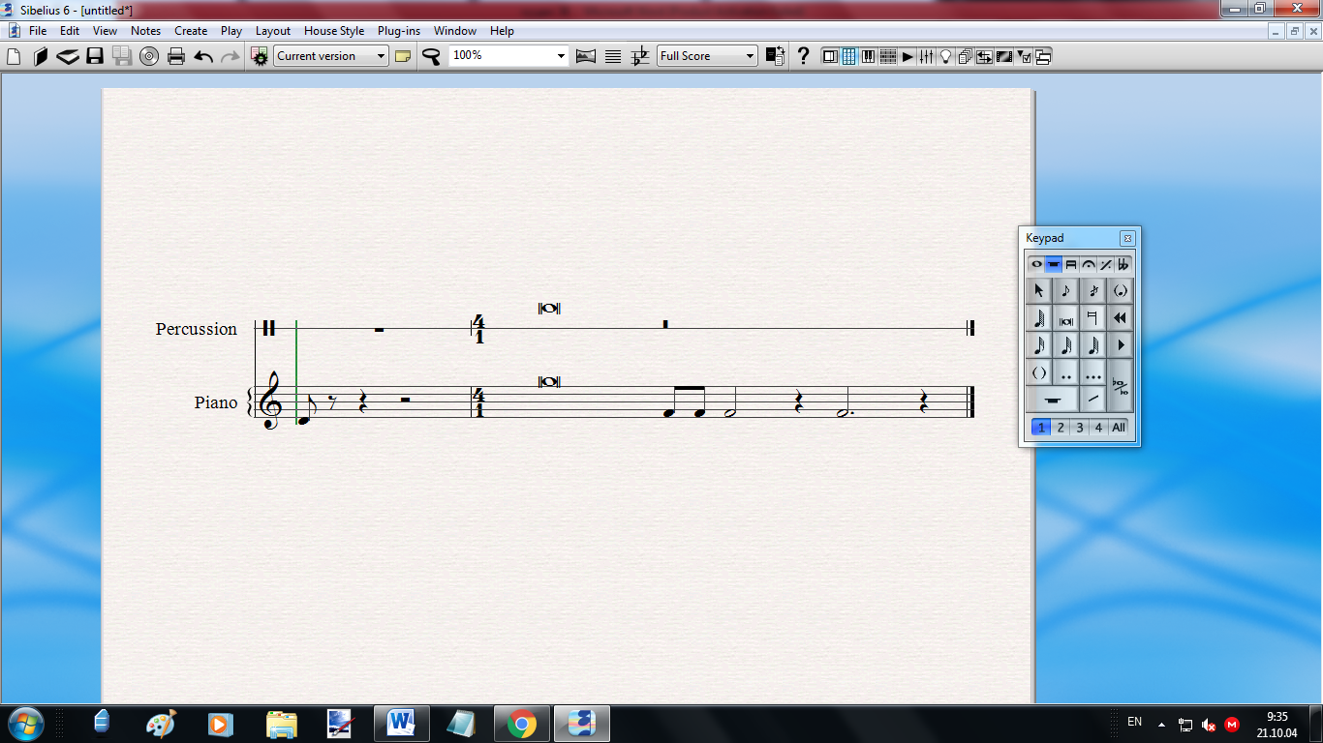 - зурлагаар тэмдэглэдэг. Хэрвээ зохиолын эхэнд хэмжээг нь хоёрны хоёр гэлгүй гэж тэмдэглэсэн бол дөрвөн дөрөвт агуулсан энэ хэмжээг дөрөв биш хоёр хэмт шиг “гүйцэтгэнэ” гэсэн утгатай болно. /35-р жишээг хар/
Гурван хувьт хэмжээнд хоёрны гурав, дөрөвний гурав, наймны гурав, тун ховор тохиолдолд арванзургааны гурав гэсэн хэмжээ багтана.
Нийлмэл хэмжээ
Нэг төрлийн энгийн хэмийн нийллээс нийлмэл хэм бүрэлддэг. Нийлмэл хэмд хэд хэдэн энгийн хэм нэгдэж болно. Үүнээс үүдээд нийлмэл хэмт айзамд хэд хэдэн хүчтэй хувь байж болох ба чухам хэд байх нь энгийн хэдэн хэм нийлсэнээс хамаарх бөлгөө.
Нийлмэл хэмийн эхний хувийн өргөлт бусдаас илүү мэдрэгдэм тул хүчтэй, харин бусдыг нь харьцангуй хүчтэй хувь гэж үздэг байна.
Нийлмэл хэмийг илэрхийлэгч бүх хэмжээг нийлмэл гэх нь мэдээж. Хөгжмийн уран бүтээлд хамгийн түгээмэл хэрэглэгддэг нийлмэл хэмжээг дурдвал:
а/ Дөрвөн хувьт хэмжээ: $\frac{4}{4}$, $\frac{4}{8}$ , ховордуу ч $\frac{4}{2}$ тохиолдоно.
б/ Зургаан хувьт хэмжээ: $\frac{6}{4}$, $\frac{6}{8}$ , ховордуу ч $\frac{6}{16}$ тохиолдоно.
в/ Есөн хувьт хэмжээ: $\frac{9}{4}$, $\frac{9}{8}$ , ховордуу ч $\frac{9}{16}$ тохиолдоно.
г/ Арван хоёр хэмт хэмжээ: $\frac{12}{4}$, $\frac{12}{8}$ , ховордуу ч $\frac{12}{16}$ тохиолдоно.
Нийлмэл хэмжээний багцлалын онцлог нь нэгдэн нийлж буй энгийн хэмжээнүүд хэмнэлийн ерөнхий бүлэглэлд орж нэгдэхгүй, харин тусдаа бүлэг болж багцлахад оршино.
Айзмыг бүхэлд нь эзлэх уртааштай эгшгийг нэг ноотоор бичиж болно, гэхдээ энгийн айзмын уртааштай тэнцэх байдлаар нь салангид бичээд нумаар холбох нь илүү тохиромжтой.
Жич: Дөрвөн дөрөвт ноотоос бүрдэх айзмын хэмжээг $\frac{4}{4}$ – гэсэн бутархай тооноос гадна латины С(цэ)-үсгээр тэмдэглэх явдал тун түгээмэл.
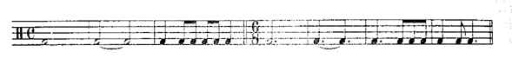
Зураг 6. Хэмжээ

Нийлмэл хэмжээнд бичсэн зохиолын жишээ:
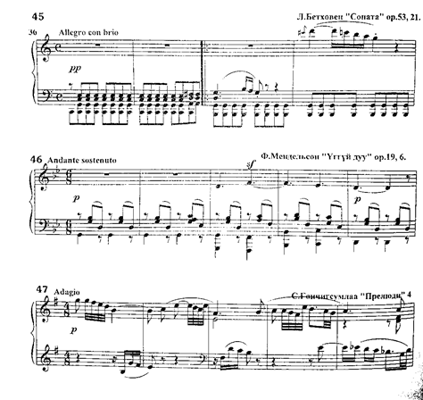
Зураг 7. Нийлмэл хэмжээ
Холимог хэмжээ
Нэг төрлийн энгийн хэмүүд нэгдэж нийлмэл болдог тухай өмнөх сэдэвт дурдсан. Тэгвэл өөр төрлийн хэд хэдэн энгийн хэмийн нийллээс холимог нийлмэл хэм бүрэлддэг байна. Энэхүү нэр томьёог нь энгийн болгох үүднээс зүгээр л холимог хэм гэж заншсан агаад ийм хэмийг илэрхийлэгч хэмжээг мөн л холимог хэмжээ гэнэ. Холимог хэмжээ нь хөгжмийн уран бүтээлд харьцангуй ховордуу хэрэглэгдэх боловч хөгжмийн дуурслийн явцад хэм-хэмнэлийн өвөрмөц сонин ондоосол үүсгэдэг учраас хөгжмийн зохиолчид ялангуяа хөгжмийн бүтээлдээ түлхүү ашигласаар ирсэн юм. Дуулах уран бүтээлд аливаа хэм шүлгийн бүтэц, үгийн өргөлт цохилтын ээлж дараалалтай ихээхэн холбоотой байдаг болохоор дуулаачийн бүтээл туурвилд холимог хэм хэрэглэх шаардлага гарах нь зүйн хэрэг. Холимог хэмжээнүүдээс бусдаас илүү түгээмэл хэрэглээтэй нь $\frac{5}{4 }$, $\frac{5}{8} , \frac{7}{4} , \frac{7}{8}$ боловч ялангуяа оросын хөгжмийн зохиолчид (Н.А.Римский-Корсаков) арван нэгэн хувьт холимог хэм ашигласан байх нь тааралдана. XX зууны хөгжимд бүр ч их дэлгэрчээ.
Холимог хэмжээнд нийлмэл хэмжээнээс ялгарах зарим онцлог бий. Холимог хэмжээний бүтэц нь өөрийг нь бүрдүүлэгч энгийн хэмжээний дарааллаас хамааралтай бөгөөд чухам энэ дараалал айзмын доторхи хүчтэй ба сул, харьцангүй хүчтэй хувийн ээлжийг тогтоож өгдөг. Өөрөөр хэлбэл нийлмэл хэмжээнд хүчтэй ба харьцангуй хүчтэй хувь ижил тэнцүү хугацааны дараалалтай байдаг бол холимог хэмжээнд энэ дараалал алдагдана. Жишээлбэл:
а/ Таван хувьт хэмжээ:
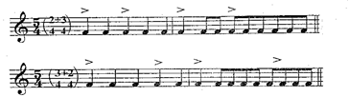
Зураг 8. Хүчтэй ба харьцангуй хүчтэй хувь
Эхний тохиолдолд $\frac{2+3}{4 4}$ хүчтэй ба харьцангуй хүчтэй хувь нь нэг, гуравдахь хувь байгаа бол хоёрдахь тохиолдолд $\frac{(3+2)}{4 4}$ өргөлт нь нэг ба дөрөвдэх хувь дээр таарч байна.
б/ Долоон хувьт хэмжээ:
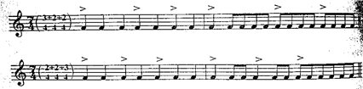
Зураг 9. Жишээ
Энэ хэмжээний эхний тохиолдолд өргөлт нь нэг, дөрөв, зургаа дахь хувьд; хоёрдахь тохиолдолд нэг, гурав, тавдахь хувь дээр таарч байна.
Холимог хэмжээнд бичигдсэн хөгжмийн зохиол бүтээл, эсвэл тийм хэсгийг сонсоход хэмжээ холимог байгаа нь хүчтэй, харьцангуй хүчтэй хувийн харьцаанаас мэдрэгддэг бөгөөд ноот бичлэгийг харахад зохиогч айзмын доторхи уртаашуудыг яаж багцалсанаар ч төвөггүй танигдана.
Уран бүтээлийн туршлагаас ажиглахад дөрөвний долоо холимог хэмжээ 2+3+2 гэсэн бүтэцтэй байх нь бараг тааралдахгүй, харин нэг зохиолын юмуу, түүний нэг хэсгийн хүрээнд холимог хэмжээг бүрдүүлэгч энгийн хэмжээнүүдийн дараалал солигдох явдал бишгүй тааралддаг.
Холимог хэмжээтэй ноотыг харахад эвтэйхэн байлгахын тулд зарим зохиогч ноотны дэвсгэрийн эхэнд үндсэн тэмдэглэгээний ард, бага хаалтад тухайн холимог хэмжээг бүрдүүлэгч энгийн хэмжээ ямар дараалалтай байхыг заасан байдаг нь бүтээлч, мэргэжилтэн (дуучин, хөгжимчин, удирдаач) нарт тус дөхөм болох нь мэдээж:
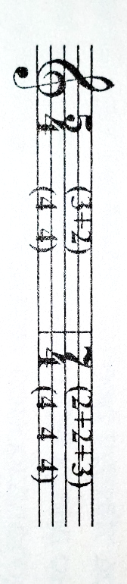
Зураг 10. Жишээ
Хөгжмийн зарим зохиолд холимог хэмжээ бүрдүүлэгч энгийн хэмжээнүүдийг айзмыг тасархай зураасаар зааглаж өгсөн байдаг.
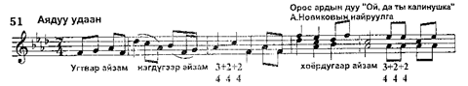
Зураг 11. Жишээ
Холимог хэмжээнүүдийн жишээнүүд:
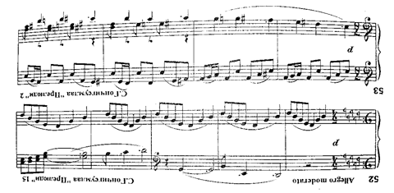
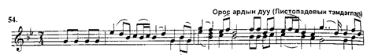
Зураг 12. Жишээ
Дээрх гурван жишээний хэм хэмжээг задлан үзвээс эхнийх нь нь $\frac{5}{4 }$ = $\frac{3}{4}+\frac{2}{4}$ гэсэн бүтэцтэй нь (зураг) төвөггүй мэдэгдэж байна. Хоёрдахь $\frac{7}{8 }$ = $\frac{3}{8}+ \frac{2}{8}+\frac{2}{8}$ нь гэсэн бүтэцтэй нь (зураг) мөн л ямар ч эргэлзээгүй. Харин гуравдахь орос аялгуу төвөгтэй мэт боловч аялгууны ерөнхий хөдөлгөөн болоод дуулах арга маягийн заасан нуман холбоос (татлага) зэргээс ажиглахад айзмын хүчтэй хувиуд ялгарч $\frac{7}{8 }$ = $\frac{3}{8}+ \frac{2}{8}+\frac{2}{8}$ (зураг) гэдэг нь мэдэгдэж байна.
- БАГЦЛАЛ /Music note’s group/
Айзам дотор хэмнэлийн бүлэглэл бүрдэлийг уртаашийн багцлал гэдэг. Багцлал нь тун утга учиртай ухагдахуун бөгөөд юуны түрүү тухайн хэмжээний үндсэн хувиуд бие биеэс зааглагдсан, дуучин болоод хөгжимчин харахад ямар ч төвөггүй байхыг чухалчлах ёстой:
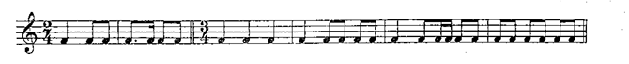
Зураг 13. Жишээ
Энгийн хэмжээнд айзамд орсон бүх эгшиг юмуу олонхи эгшиг нь ижилхэн богино уртааштай бол тэдгээрийг нэг шулуунаар холбон багцалж болно.
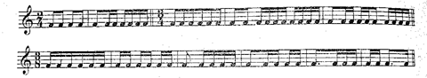
Зураг 14. Багцлал
Айзмыг бүхэлд нь эзлэх уртааштай эгшгийг, мөн тэрчлэн цэгээр уртаашийг нь ихэсгэсэн ноотыг задлалгүй бичиж болно:
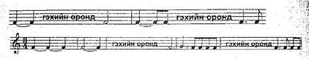
Зураг 15. Жишээ
Хамгийн гол нь багцлалд хэмжээний үндсэн хувиуд л заагдагдаж байх ёстой гэж дээр өгүүлсэн. Нэг багц үндсэн хувийн уртаашаас хэтрэх юмуу дутах байдал л гаргаж болохгүй. Жишээлбэл:
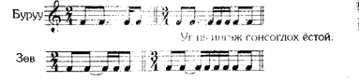
Зураг 16. Жишээ
Ингэж бичихэд үндсэн хувиудын зааг тодорхой, харахад хялбар юм. Зогсоцууд ч ноотны нэгэн адил хувь хувиар багцлагдана:
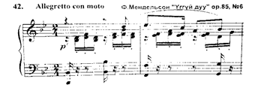
Зураг 17. Жишээ
Дууны ноотыг багцлах
Дууны ноотыг багцлахдаа үгийн үе бүрт оногдох ноотыг өмнөх ба хойнох уртааштай нь бүлэглэхгүй тус тусд нь салангид бичнэ. Харин нэг үед хэд хэдэн эгшиг оногдож байвал тэдгээрийг бүлэглэн багцалж болно.
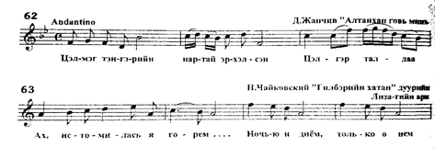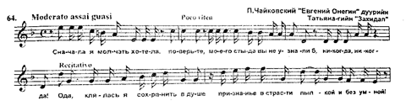
Зураг 18. Жишээ
Давтах асуулт:
- Авианы дуурьсах чанараас үндэслэн түүний ............... ритм гэдэг ухагдахуун гарч ирнэ.
- Цагийн хэмжигдэхүүнийг илэрхийлсэн
- Орон зайн эзэлхүүнийг илэрхийлсэн
- Авианы дуурьсах чанараас үндэслэн түүний .............. метр гэдэг ухагдахуун гарч ирнэ.
- Орон зайн эзэлхүүнийг илэрхийлсэн
- Цагийн хэмжигдэхүүнийг илэрхийлсэн
- Хүчтэй долиос дараагийн хүчтэй доль хүртэл үечилсэн метрийг .............. гэнэ.
- Размер
- Такт
- Ритм
- Метр нь эгшгүүдийн .................... тодорхойлогдоно.
- Хүчтэй, сул долиудын тэгш хэмжээт дарааллаар
- Хүчтэй, хүчгүй хувиар
- Тодорхой нотны уртасгалтай метрийн илрэлийг ................ гэнэ.
- Такт b) Размер c) Ритм
- Энгийн метр размеруудыг ол.
- 2/4; 3/4; 2/8; 3/8; 2/2; 3/2
- 5/4; 7/4; 11/4
- 4/4; 6/4; 9/8; 6/8; 12/8
- Нийлмэл метр размеруудыг ол.
- 4/4; 6/4; 9/8; 6/8; 12/8
- 2/4; 3/4; 2/8; 3/8; 2/2; 3/2
- 5/4; 7/4; 11/4
- Холимог метр размерийг ол.
- 5/4; 7/4; 11/4
- 4/4; 6/4; 9/8; 6/8; 12/8
- 2/4; 3/4; 2/8; 3/8; 2/2; 3/2
- Дараах ноотуудыг 2/4 хэмжээнд багцалж бич.
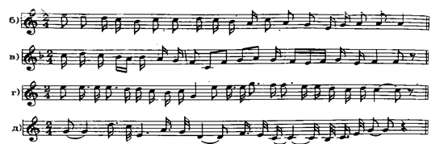
Зураг 19. Дасгал ажил
- Мөн эдгээр ноотуудыг ¾ хэмжээнд багцал. 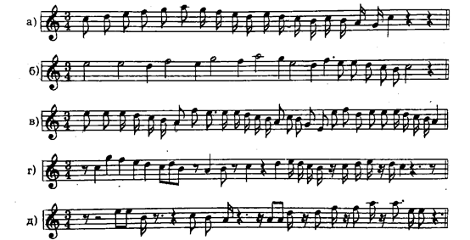
Зураг 20. Дасгал ажил
- Мөн эдгээр ноотуудыг 3/8 хэмжээнд багцал.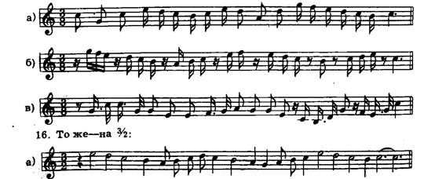
Зураг 21. Дасгал ажил
Ашигласан материал:
- Хөгжмийн онол, В.Вахромеев, Бемби сан, Улаанбаатар 2012
- Хөгжмийн анхан шатны онол-суурь ухаан, Д.Жанчив, Бемби сан, Улаанбаатар 2007
- Хөгжмийн онолын бодлого дасгал, Ж.Төгсжаргал, Улаанбаатар 2018
- Задачи и упражнения по элементарной теории музыки, В.Хвостенко, Москва 1965

Хөгжмийн анхан шатны онол-суурь ухаан, Д.Жанчив, Бемби сан, Улаанбаатар 2007, Х.34
Хөгжмийн анхан шатны онол-суурь ухаан, Д.Жанчив, Бемби сан, Улаанбаатар 2007, Х.35
Мөн тэнд. Х.37
Хөгжмийн анхан шатны онол-суурь ухаан, Д.Жанчив, Бемби сан, Улаанбаатар 2007, Х.38
Мөн тэнд.
Хөгжмийн анхан шатны онол-суурь ухаан, Д.Жанчив, Бемби сан, Улаанбаатар 2007, Х.42
Мөн тэнд.
Хөгжмийн анхан шатны онол-суурь ухаан, Д.Жанчив, Бемби сан, Улаанбаатар 2007, Х.44
Мөн тэнд.
Хөгжмийн анхан шатны онол-суурь ухаан, Д.Жанчив, Бемби сан, Улаанбаатар 2007, Х.45
Мөн тэнд.
Хөгжмийн анхан шатны онол-суурь ухаан, Д.Жанчив, Бемби сан, Улаанбаатар 2007, Х.45
Хөгжмийн анхан шатны онол-суурь ухаан, Д.Жанчив, Бемби сан, Улаанбаатар 2007, Х.39
Хөгжмийн анхан шатны онол-суурь ухаан, Д.Жанчив, Бемби сан, Улаанбаатар 2007, Х.40
Мөн тэнд.
Мөн тэнд.
Мөн тэнд.
Хөгжмийн анхан шатны онол-суурь ухаан, Д.Жанчив, Бемби сан, Улаанбаатар 2007, Х.48
Задачи и упражнения по элементарной теотрии музыки, В.Хвостенко, Москва 1965, Х.48
Задачи и упражнения по элементарной теотрии музыки, В.Хвостенко, Москва 1965, Х.48
Мөн тэнд.

